**智能自动感应饮水机**

**设计方案：**

第一章 设计方案 2

一、方案简述 2

二、整体思路 2

（一）外形 3

（三）方案适用性介绍 5

**营销论证：**

第二章 市场分析 6

一、PEST分析 6

（一）Politics（政治） 6

（二）Economy（经济） 6

（三）Society（社会） 6

（四）Technology（科技） 7

二、STP分析 7

（一）Market Segmentation（市场细分） 7

（二）Market Targeting（目标市场） 10

（三）Market Positioning（市场定位） 11

第三章 竞争分析 12

一、SWOT分析 12

（一）strengths（优势） 12

（二）weaknesses（劣势） 12

（三）opportunities（机会） 12

（四）threats（威胁） 12

二、五力模型分析 13

（一）供应商的议价能力 13

（二）购买者的议价能力 13

（三）新进入者的威胁 13

（四）替代品的威胁 13

（五）同业竞争者的竞争程度 13

附录：市场调研问卷 14

**第一章 设计方案**

**一、方案简述**

今市面上的传统饮水机，已经解决了人们饮用水的基本问题。但是在出停水的时候，仍然需要人工操作，但当人们处于忙碌状态，尤其是手头有东西的情况下，倒水变成了一件麻烦事，停下手头的事情去打开阀门接水，会降低人们的工作效率，也有可能出现安全隐患。

旨在解决这类情况并提高人们的生活质量，我们提出了智能自动感应饮水机的应用。在需要接水时，人们只需把杯子靠近出水口。智能自动感应饮水机的红外感应系统，感应到水杯的到来后，测算出水杯的高度，通过它的超声波测距系统，测算出水面距满的高度差。若存在较大高度差时（>=2.5cm），触发蜂鸣器，发出声响，水泵开始工作，示意正在出水。待高度差较小时（<2.5cm），再次触发蜂鸣器，水泵停止工作，示意停止出水。从而通过高度，来控制水泵的启动与停止，实现“杯空出水，杯满而停”。

出于人性化角度，饮水机附有一块液晶显示屏，显示实时时间，日期，可供人们实际参考。同时显示屏显示水泵的工作状态，让人们更直观地看到出/停水的状态。智能自动感应饮水机外形结构简单，呈现出一种简约美，在产品待机时，也具有一定的装饰作用。智能自动感应饮水机体积较小，重量也较小，较之传统饮水机，它变得便携，且可拆卸的特点使其所占空间不会很大。

智能自动感应饮水机具备了传统饮水机的功能，实现全自动运转，避免了人为行为而可能造成的损失，保证了人们接水的便捷，保障了接水过程中的安全。

智能自动感应饮水机的使用，也推动了家具全自动化的进程，加快了实现家居智能化的步伐。

**二、整体思路**

该智能自动感应饮水机是以STC89C52RC单片机为核心的，结合超声波测距模块，红外避障模块，水泵，蜂鸣器而进行制作的。在竖直平面中放置一个超声波测距模块，用来检测水面的高度。考虑水杯杯壁的厚度，如果在竖直平面中使用超声波测距模块，会产生很大的误差，所以采用在侧面的支柱上，安装一排红外系统，用来测算水杯的高度。从而计算杯中水面的高度与杯顶的距离，达到对出水量的控制。下面进行具体的介绍。

**（一）外形**

下图是智能自动感应饮水机的示意图

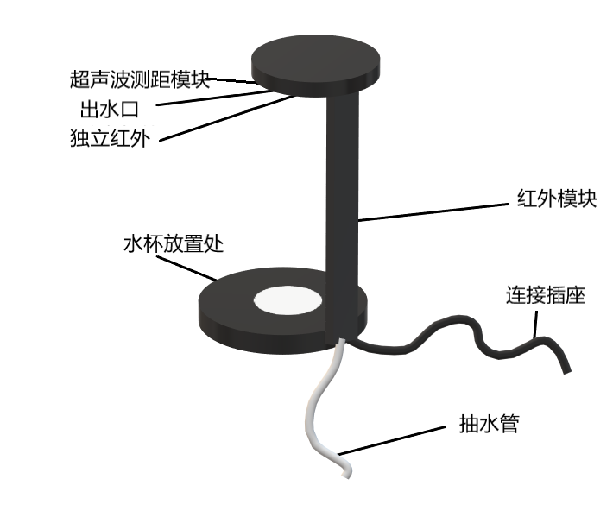

智能自动感应饮水机的大致示意图，产品高约32cm，底部的扁圆柱体直径约为18cm。顶部的扁圆柱体直径略小于底部的直径。

可以看出，该饮水机的外形是简单的几何图形，由一个柱体和2个扁圆柱体构成，充分彰显了简约美。

下面分成3块来介绍产品外形。

1. **顶部的扁圆柱体**

产品中的超声波测距模块和出水口会放置在顶部扁圆柱体的中间部位，并嵌入部分，从而不影响其外表的整体美观性。

智能自动感应饮水机的液晶显示屏会嵌在顶部的扁圆柱体中。液晶显示屏，显示实时时间，日期，可供人们实际参考。同时显示屏显示水泵的工作状态，让人们更直观地看到出/停水的状态。

**另，示意图中并未注明，在顶部的扁圆柱体上会有一个按钮，即停止按钮，按下即停止出水，关闭水泵。平时不影响水泵工作。**

**2. 柱体**

产品的红外模块，会嵌在产品的支柱柱体中，由顶部往下安装8个红外模块，在红外模块旁边会装上蓝色的LED小灯，当检测到水杯时，LED小灯就会发光示意检测到水杯。蓝色的LED小灯，以冷色调，彰显出科技内蕴，提高产品的形象。另外，在顶部扁圆柱体中间也会嵌入一个红外模块作为红外模块的感应开关。

**3. 底部的扁圆柱体**

在底部的扁圆柱体上会标注一个内圈，即水杯放置处，引导使用者把水杯放在正确的位置，防止水杯误放，饮用水没有倒在杯中，而导致的饮用水浪费的现象。

在底部的扁圆柱体中也会有一根导线，用户可用来连接家用插座，给产品持续供电。

产品的抽水管可自行根据实际情况更换，从而更具有普适性。如果有创意的用户也可以使用自己特制的管子，从而起到更好的美观效果。

**（二）工作流程**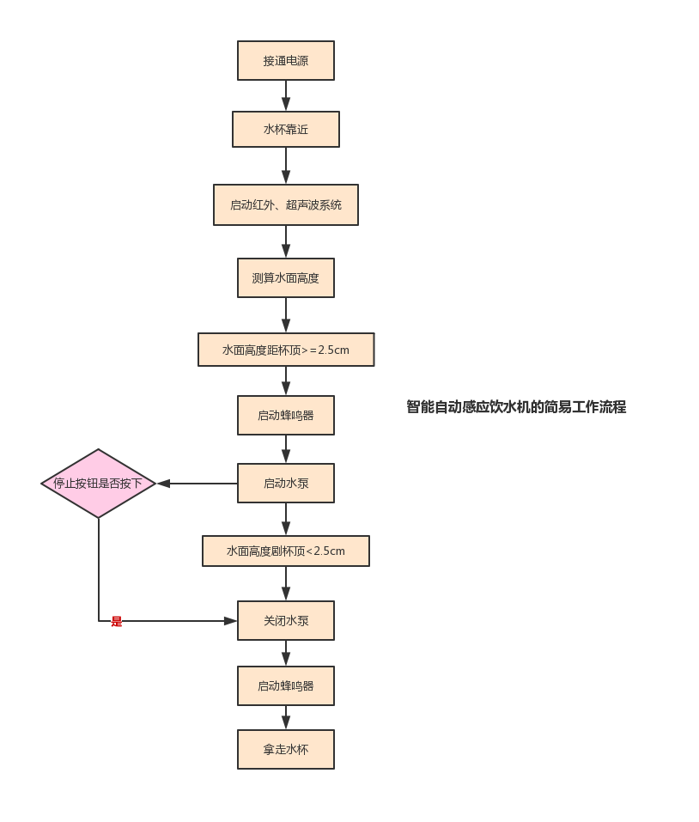

智能自动感应饮水机的简易工作流程如上图所示，下面给出详细的说明。

红外模块中的独立红外检测水杯靠近，从而启动其他红外模块和超声波模块，测算出当前水面的高度和水杯高度，进而算出水面高度距水杯顶部的距离，得到需要接水的高度值，不妨设为H。

若H<=2.5cm时，不启动水泵，超声波测距模块与红外模块断电。独立红外继续正常工作，检测水杯是否被拿走，或是有新的水杯拿入。

若H>2.5cm时，蜂鸣器鸣声，并启动水泵。同时超声波与红外模块都不关闭，并保持实时监测。当H<2.5cm时，关闭水泵，蜂鸣器鸣声，切断超声波与红外模块的电源。独立红外继续正常工作，检测水杯是否被拿走，或是有新的水杯拿入。

其中，停止按钮，只有当水泵运行时，停止按钮按下有效，即关闭水泵，同样蜂鸣器鸣声，切断超声波与红外模块的电源。独立红外继续正常工作，检测水杯是否被拿走，或是有新的水杯拿入。

总的来说，就是通过测算高度差来具体操控水泵的开关，从而实现自动接水，自动停的目的，其中可以手动切断饮水机工作。

### **（三）方案适用性介绍**

智能自动感应饮水机采用红外，超声波结合的测距系统，通过水面高度来确定加入的水量，使得本产品具有普适性，使用任意水杯都可以自动倒满水，其中包括了那些形状不规则的水杯。

如果水杯比饮水机更高，我们可以斜着把水杯放入，饮水机同样可以检测到，并实现上文的功能。如果水杯可以正常放入饮水机底部的扁椭圆柱体上，亦可实现上文的功能。

产品可以适用任意形状的水杯，也会给人们的生活带来足够的便利。

**营销论证**

**第二章 市场分析**

随着人们消费观念改善,饮水机行业的发展朝向多方面竞争发展,出现高端市场,并且份额逐渐增大。自1994年我国独立研发第一台饮水机开始,国内饮水机市场规模迅速膨胀,经历十几年发展,饮水机产量逐年递增。下面我们将对饮水机市场具体分析。

**一、PEST分析**

### **（一）Politics（政治）**

**1、《中华人民共和国国家标准生活饮用水卫生标准》中规定：**

有关蓄水、配水和输水等设备必须严密。且不得与排水设施直接相连,防止倒虹吸。用水单位自建的各类贮水设备要加以防护,定期清洗和消毒,防止污染。

集中式给水单位,应不断加强对取水、净化、蓄水、配水和输水等设备的管理,建立行之有效的放水、清洗、消毒和检修等制度及操作规程,以保证供水质量。新设备、新管网投产前或旧设备、旧管网修复后,必须严格进行冲洗、消毒,经检验浑浊度、细菌、肉眼可见物等指标合格后方可正式通水。

其中这两条明确的政策保障了饮水用的安全，从而更促进了饮水机行业的高速发展，人们渐渐不引用“开水”，而是直接使用桶装水与饮水机，给生活带来便利。可见，国家政策是有利于智能自动感应饮水机的上市销售的。

**2、《中国制造2025》中：**

既立足当前，面向制造业转型升级、提质增效，提出了九大战略任务、w五项重点工程和若干重大政策举措；又着眼长远，着眼应对新一轮科技革命的产业变革，围绕先进制造和高端设备制造，前瞻部署了重点突破的十大战略领域，描绘了未来30年建设制造强国的宏伟蓝图和梯次推进的路线图。

该智能自动感应饮水机迎合了当前发展规划，将部分手动的功能转化为自动智能，是顺应了时代的潮流。智能自动感应饮水机的使用，也推动了家具全自动化的进程，加快了实现家居智能化的步伐。

**（二）Economy（经济）**

随着消费者购买力水平的提高，消费升级趋势日益明显，这在经济上进一步支持了本产品的未来销售。根据国家统计局数据，我国GDP自改革开放以来迅猛提升，每年GDP以稳定速度增长，截至2018年，GDP已达900309亿元，同比增长6.6%。人均GDP也随总量的增长稳步提升，截至2017年，人均GDP已达5.92万元，同比增长6.3%。在我国购买力水平日益提高的基础之上，人们对生活质量的追求，尤其是生活质量方面也上升一个层次。在经济总体层面，GDP以及人均GDP的稳步增长有力地支持了智能自动感应饮水机的需求增长。正是因为经济的飞速发展，人们的需求层次逐渐提高，开始转向与精神、心理层面，所以智能自动化产品的前景会非常可观。

**（三）Society（社会）**

进入21世纪以来，人们对生活质量的重视程度日渐提高，从国内市场容量可直观地反映出全国饮水设备的社会接受度、认可度。由市场所反馈的官方数据来看，全球市场家用消毒剂市场容量逐年递增。

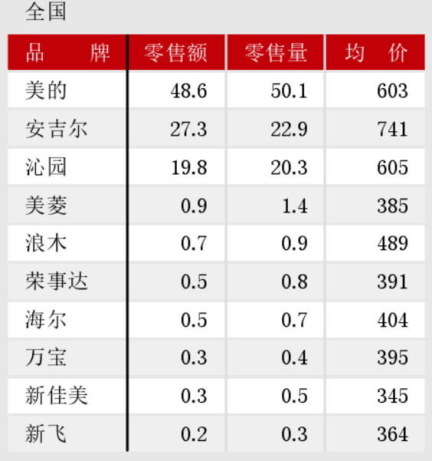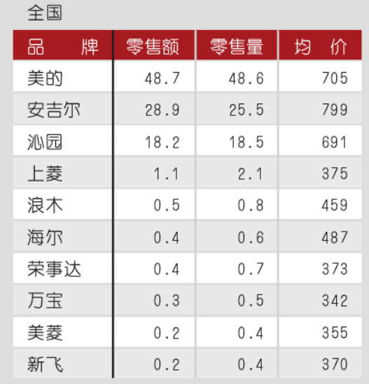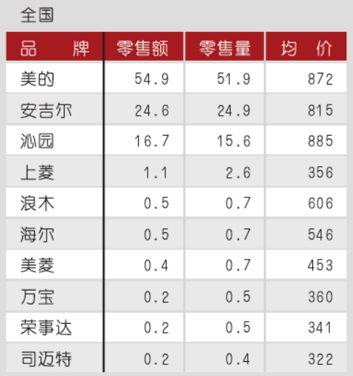

上图为2015—2017年三年全国的饮水设备市场占有量及均价

**（四）Technology（科技）**

该智能自动感应饮水机采用红外，超声波结合的测距系统，通过水面高度来确定加入的水量，使得本产品具有普适性，使用任意水杯都可以自动倒满水，其中包括了那些形状不规则的水杯。这样的工作流程保证了产品运行的准确性。又设备不直接接触饮用水，使得水体不会收到污染，保障了消费者饮水的安全。

产品利用简单而精密的测控技术，带给消费者很好的饮水体验，提高消费者的生活质量，让消费者生活更幸福。

**二、STP分析**

为了更好地进行STP营销分析，我们策划并进行了本次市场调研，以发放网络问卷为主。本次市场调研共发放了400份问卷，收回376份有效问卷。

**注：问卷内容及其详情，在附录1。下对问卷数据直接引用。**

**（一）Market Segmentation（[市场细分](https://baike.baidu.com/item/%E5%B8%82%E5%9C%BA%E7%BB%86%E5%88%86/462097" \t "https://baike.baidu.com/item/STP/_blank)）**

**1、年龄细分**

我们以第7题的结果为因变量，以第2题的答案为自变量，进行交叉分析，我们可以清晰得看到，年龄因素并不影响广大消费者对新产品的兴趣，故在推广使用的过程中，可以充分利用产品的实用性，进行试用推广来吸引消费者。

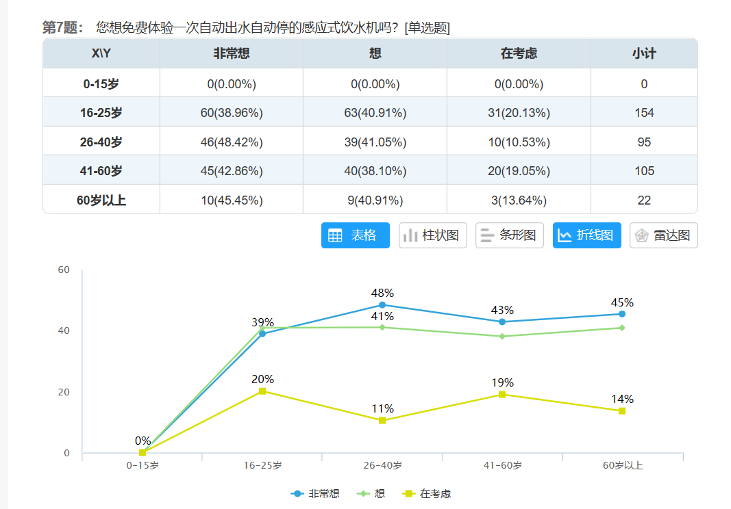

分析结果图1

以第8题的结果为因变量，以第2题的答案为自变量，进行交叉分析，我们可以清晰得看到，16岁至60岁年龄段的消费者，对智能自动感应饮水机的接受度较高，有较大可能购买产品的潜在顾客。所以，第一步，将市场细分至16岁至60岁的人群。

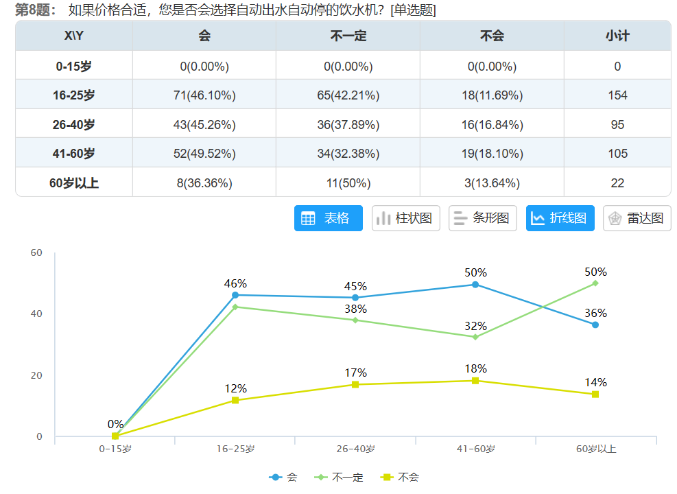

分析结果图2

**2、地域细分**

接着我们以第8题的结果为因变量，以第3题的答案为自变量，进行交叉分析。同样，可以直观看出，西南西北地区对产品的抗拒较为强烈，我们适当减少进入该地区市场。反观东南沿海以及华中地区，对产品的接受度较高，这些地区的市场可以做为智能自动感应饮水机率先投入的市场。

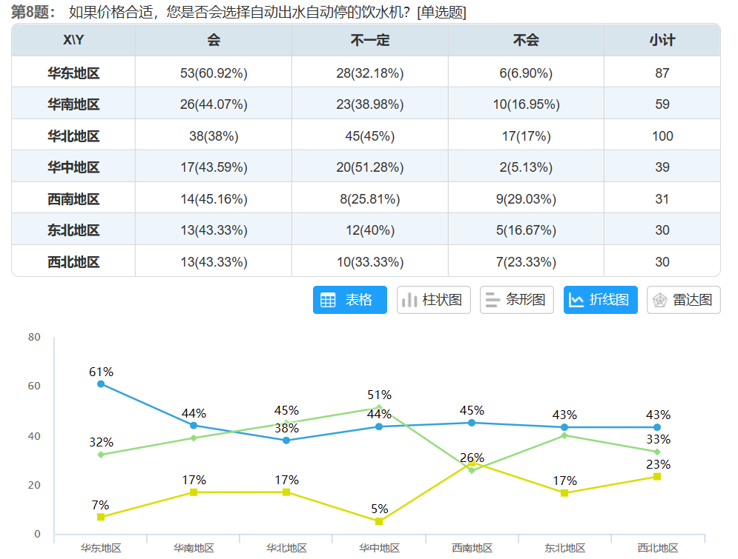

分析结果图3

由上述两条分析，我们的产品可以先从东南沿海地区试行逐渐销售，先从16岁至60岁年龄段的消费者入手，推广销售智能自动感应饮水机。而针对处于其他地区的消费者，在今后，我们会对我们的产品进行适当的改进，更新换代，以适应这些地区的需求，从而实现在全国范围都有一定的市场份额。

**（二）Market Targeting（[目标市场](https://baike.baidu.com/item/%E7%9B%AE%E6%A0%87%E5%B8%82%E5%9C%BA/3216096" \t "https://baike.baidu.com/item/STP/_blank)）**

**1、市场特点**

市场广阔，目标消费者几乎为所有人，对产品要求虽多样，但在技术上比较易于满足。它发育较完善，市场经营结构体系较完整，也属于耐用型产品，非消耗品。

通过对2015—2017年三年全国的饮水设备市场占有量及均价进行分析，



数据如上图所示

可以看出市场销售额正在逐年变大，即饮水设备市场正在稳步发展。通过观察品牌，我们可以发现龙头品牌在这三年是不变的，且有明显的差距，而第二梯队的品牌却每年都有更替，由此可以看出，该市场并不排斥新加入企业，同时也意味着该市场的竞争也非常激烈，是一个机遇与挑战并存的市场。

人们在选择日用品时，如果可以达到同样的效果，会偏向于选择中低端产品，而不会去选择价格高昂的高端产品。因此，产品定位在中低端产品，结合产品的实用性与装饰性，是很具有优势的。

**2、需求分析**

我们以第8题的结果为因变量，以第5题的答案为自变量，进行交叉分析。可以看出消费者目前使用的饮水机是否麻烦，不影响到消费者对智能自动感应饮水机的需求。

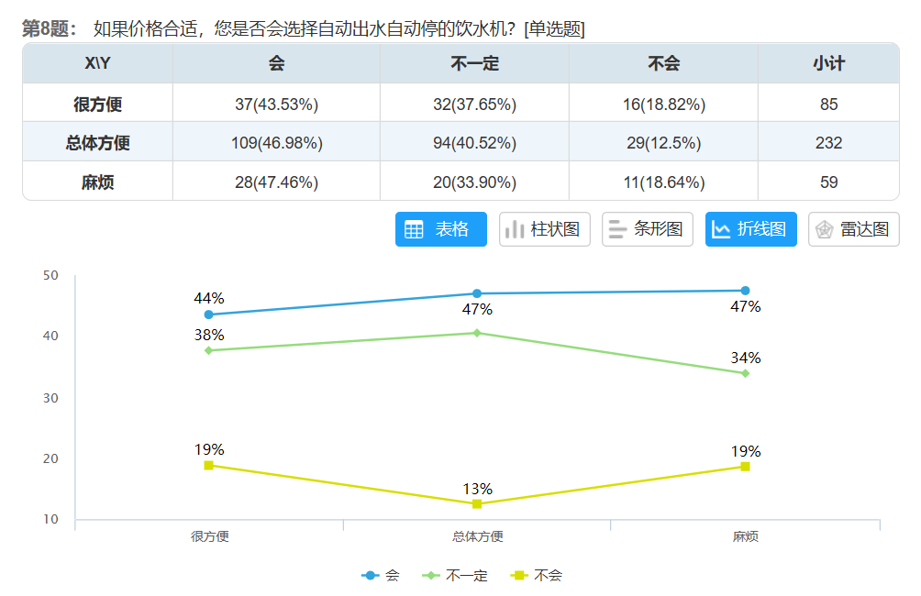

分析结果图4

水是人类生存所不可缺少的一种资源，而饮水是生活不可或缺的一部分，饮水设备恰恰能够简单而有效地解决这一文体，所以饮水设备的需求不会随着时代的发展而减弱，可以说这是一个具有稳定销量的行业。



又由2015—2017年全国饮水设备市场份额图，可以看出饮水设备的需求量是不断增大的，该市场的需求前景可以说是非常好的，因此人们也愿意付出一定量的货币购买饮水设备来获得一定量的效用。饮水设备的需求量

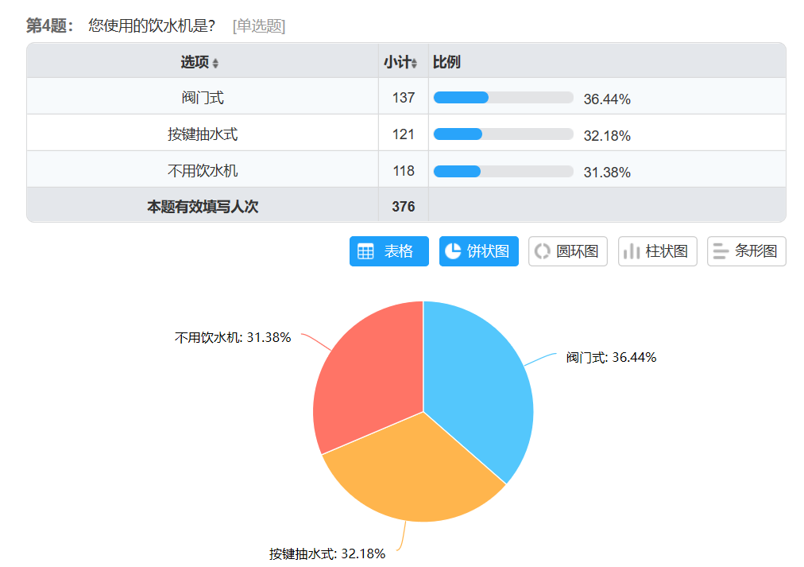结合第4题的饼状图分析，可以看出当前市场人们使用的饮水机大部分是手动式饮水机，也有大约3分之一的消费者不使用饮水机。因此产品的潜在需求也很强，随着社会经济的发展，人们消费观念的转变，人们更加注重生活质量，逐渐不再为生理、物质上的需求被满足，转向于对于精神、心理层面上的满足的追求，即从马斯洛的需要层次理论的底层，往上层转变。人们愿意改变生活品质，因此，饮水设备的潜在需求量是非常大的。

**（三）Market Positioning（[市场定位](https://baike.baidu.com/item/%E5%B8%82%E5%9C%BA%E5%AE%9A%E4%BD%8D/3216635" \t "https://baike.baidu.com/item/STP/_blank)）**

该智能自动感应饮水机较之绝大多数的饮水设备，突出之处在于，产品可以实现智能自动接水，水满即停的功能。产品由嵌由的液晶显示屏，可以显示实时时间，具有一定的实用性于较高的装饰性。

加之产品的成本并不高，大约在80元人名币左右，所以产品的价格不会很高，可以说远远低于市场上主流饮水机的均价的。产品的优势在于其高度自动化与实用性。

故产品的市场定位，是智能自动化而具有实用性的中低端饮水设备。这样的市场定位可以充分体现并利用产品的特性，也不会遭遇已经成熟品牌产品强而猛烈的打击，从而尽快进入市场，占据一定份额。

**第三章 竞争分析**

**一、SWOT分析**

### **（一）strengths（优势）**

智能自动感应饮水机具备了传统饮水机的功能，实现全自动运转，避免了人为行为而可能造成的损失，保证了人们接水的便捷，保障了接水过程中的安全。

智能自动感应饮水机嵌由的一块液晶显示屏，显示实时时间，日期，可供人们实际参考。同时显示屏显示水泵的工作状态，让人们更直观地看到出/停水的状态，更加具有实用性与装饰性。

### **（二）weaknesses（劣势）**

目前市场上饮水设备品牌较多，市场竞争激烈。新产品投入市场，势必会遭遇老牌产品的疯狂打压。智能自动感应饮水机市场占有率并不高，产品知名度也较低，还未有较为稳定的顾客群。

智能自动感应饮水机缺乏加热系统与净水滤芯，这导致产品无法以低成本的姿态进入高端饮水设备市场。

### **（三）opportunities（机会）**

**1.消费者需求变化**

随着社会经济的发展，人们的需求层级逐渐提高，从物质、生理层面转向于精神、心理层面，故能给消费者带来更好的生活质量，生活品质的智能自动感应饮水机将会有很大机会进入市场，并占据一定的市场份额。

**2.顺应时代趋势**

这是一个家居智能化的时代，产品的研发与销售，正迎合了国家发展的要求，智能自动感应饮水机是促进了饮水设备的智能自动化，是顺应时代的潮流。

1. **市场需求量不断增长**

由上文市场分析中的需求分析，可知饮水设备的市场需求量正在不断增长。

### **（四）threats（威胁）**

售卖饮水设备的企业数量众多，且有品牌有市场垄断的能力与显示。这些企业点多面广,产品线众多。这些企业已经形成了一定的知名度和市场占有率,有些已经具有了较大的品牌效应。

面对这些威胁，我们的产品将采取一系列组合措施：加大宣传攻势，采取多种促销措施尽快打入各地市场；依托自身特有的产品优势，建立自身品牌形象；建立完整的产业链，随着市场的扩大，扩大规模，降低成本，进而降低定价。

总之，针对上述机遇与挑战，我们产品的销售将依托自身产品的创新性、实用性等多方面优势，汇集人力、物力、财力资源不断弥补自身劣势，把握现有的市场机会，面对市场竞争中的威胁，通过增强自身实力来化解，以期在市场竞争中立于不败之地。

表：SWTO分析表格

|  |  |
| --- | --- |
| **优势** | **劣势** |
| 1、产品兼具实用性和装饰性  2、产品高度自动化，安全且简便 | 1、市场占有率低、产品知名度低  2、产品不适合进入高端市场 |
| **机会** | **威胁** |
| 1、市场需求量不断增长  2、消费者需求变化 3.顺应时代潮流 | 1、地区市场垄断 |

**二、五力模型分析**

### **（一）供应商的议价能力**

智能自动感应饮水机成本在同行业中较低，定价可以灵活自主应变，可以使得产品以质优价廉的形式获得较大的产品竞争力。因此产品的议价能力较强

### **（二）购买者的议价能力**

购买者主要通过其降低购买价格与要求提供较高的产品质量，来影响行业中现有企业的盈利能力。而我们的产品既有超出顾客预期的质量，也有消费者可以负担的价格（远远低于市场均价），具有较强的市场竞争力。

### （三）新进入者的威胁

新进入该行业的企业在带来新生产能力、新技术的同时，也会对我们的产品市场地位造成威胁。但进入行业的障碍一直存在。而我们的的智能自动感应饮水机具强竞争力，不易被新进入者赶超，可消解新进入者对我们的大部分威胁。

### （四）替代品的威胁

饮水设备行业的企业生产的产品互为替代品，因此会在它们之间产生相互竞争行为，这种源自于替代品的竞争会以各种形式影响行业中现有企业的竞争战略。由于替代品生产者的存在对我们形成了较大的市场威胁，我们须不断提高产品质量、通过降低成本来降低售价、使我们的产品更加具有特色，否则我们产品的销量与利润增长的目标就有可能受挫。

### （五）同业竞争者的竞争程度

对于同处于饮水行业中的企业，其利益紧密联系在一起。各企业的目标都在于使得自己的企业获得相对于竞争对手的优势，在战略实施中产生的冲突与对抗现象就构成了现有企业之间的竞争。面对市场上激烈的竞争现象，我们将增加宣传力度，树立自身品牌形象，降低产品价格，完善售后服务等一系列措施，增强自身的竞争实力。

随着营销战略的不断调整，纵向一体化战略的实施会消解供应商和经销商的威胁。依托自身特有的优势，不断增强自身实力，消解新进入者、替代品和同行业竞争者对我们产品的威胁。

综上所述，在前景良好的市场背景下，契合当下消费者的消费、需求理念，顺应时代潮流，可以说产品营销的大环境是非常有利的。结合产品在实现消费者饮水这一基本需求的基础上，做到智能自动，提高了消费者的生活质量，使消费者生活更具有舒适度。

同时，产品在价格方面也具有一定优势，因此我谨认为产品是可以进入市场并销售的，若辅有优秀的营销策略，如商超合作、沟通顾客、开设线下实体体验店等一系列，基于7Ps营销理论的营销策略，产品有潜能迅速占据一定的市场份额。

附录：市场调研问卷

**关于智能自动感应饮水机的问卷调查**

本次市场调研问卷，共发放了400份问卷，收回376份有效果问卷。

第1题 您的性别： [单选题]

|  |  |  |
| --- | --- | --- |
| 选项 | 小计 | 比例 |
| 男 | 161 | 42.82% |
| 女 | 215 | 57.18% |
| 本题有效填写人次 | 376 |  |

第2题 您的年龄： [单选题]

|  |  |  |
| --- | --- | --- |
| 选项 | 小计 | 比例 |
| 0-15岁 | 0 | 0% |
| 16-25岁 | 154 | 40.96% |
| 26-40岁 | 95 | 25.27% |
| 41-60岁 | 105 | 27.93% |
| 60岁以上 | 22 | 5.85% |
| 本题有效填写人次 | 376 |  |

第3题 您所在地区： [单选题]

|  |  |  |
| --- | --- | --- |
| 选项 | 小计 | 比例 |
| 华东地区 | 87 | 23.14% |
| 华南地区 | 59 | 15.69% |
| 华北地区 | 100 | 26.6% |
| 华中地区 | 39 | 10.37% |
| 西南地区 | 31 | 8.24% |
| 东北地区 | 30 | 7.98% |
| 西北地区 | 30 | 7.98% |
| 本题有效填写人次 | 376 |  |

第4题 您使用的饮水机是？ [单选题]

|  |  |  |
| --- | --- | --- |
| 选项 | 小计 | 比例 |
| 阀门式 | 137 | 36.44% |
| 按键抽水式 | 121 | 32.18% |
| 不用饮水机 | 118 | 31.38% |
| 本题有效填写人次 | 376 |  |

第5题 您觉得您目前使用的饮水设备方便吗？ [单选题]

|  |  |  |
| --- | --- | --- |
| 选项 | 小计 | 比例 |
| 很方便 | 85 | 22.61% |
| 总体方便 | 232 | 61.7% |
| 麻烦 | 59 | 15.69% |
| 本题有效填写人次 | 376 |  |

第6题 您觉得自动出水自动停的饮水机，会给生活带来便利吗？ [单选题]

|  |  |  |
| --- | --- | --- |
| 选项 | 小计 | 比例 |
| 会 | 231 | 61.44% |
| 可能 | 84 | 22.34% |
| 不会 | 61 | 16.22% |
| 本题有效填写人次 | 376 |  |

第7题 您想免费体验一次自动出水自动停的感应式饮水机吗？ [单选题]

|  |  |  |
| --- | --- | --- |
| 选项 | 小计 | 比例 |
| 非常想 | 161 | 42.82% |
| 想 | 151 | 40.16% |
| 在考虑 | 64 | 17.02% |
| 本题有效填写人次 | 376 |  |

第8题 如果价格合适，您是否会选择自动出水自动停的饮水机？ [单选题]

|  |  |  |
| --- | --- | --- |
| 选项 | 小计 | 比例 |
| 会 | 174 | 46.28% |
| 不一定 | 146 | 38.83% |
| 不会 | 56 | 14.89% |
| 本题有效填写人次 | 376 |  |

第9题 您觉得全自动的饮水机是否会出现安全问题？ [单选题]

|  |  |  |
| --- | --- | --- |
| 选项 | 小计 | 比例 |
| 不会 | 66 | 17.55% |
| 可能 | 247 | 65.69% |
| 会 | 63 | 16.76% |
| 本题有效填写人次 | 376 |  |